### 2.2.2. Die allgemeine Form der quadratischen Funktion

Die quadratischen Funktionen haben die allgemeine Form

f(x) = ax2 + bx + c a, b, c ∈; a ≠ 0

Jede Funktion, die sich in der Form f(x) = ax2 + bx + c; a, b, c ∈; a ≠ 0 darstellen lässt, heißt eine QUADRATISCHE FUNKTION oder Funktion zweiten Grades.

ax2 quadratisches Glied

bx lineares Glied

c absolutes Glied

Beispiel: f(x) = 0,5x2 + 2x – 3

Wertetabelle



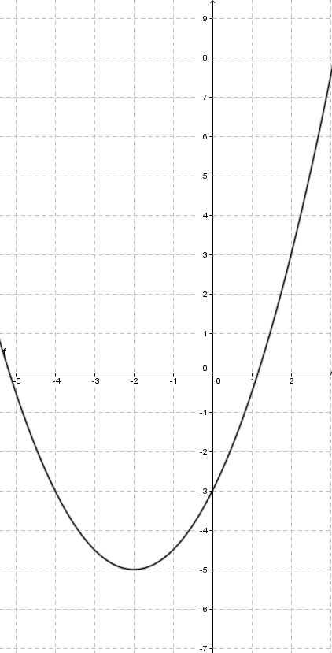

Der Parameter a hat folgende Auswirkungen auf den Graphen der Funktion:

|a| < 1 Die Funktion verläuft flacher-

sie wird gestaucht.

|a| > 1 Die Funktion verläuft steiler-

sie wird gestreckt.

a > 0 Die Parabel ist nach oben ge

öffnet.

a < 0 Die Parabel ist nach unten ge

öffnet.